
Министерство образования и молодежной политики Свердловской области
ГАПОУ СО «Екатеринбургский колледж транспортного строительства»

Отчёт по программе «Практическая 7_2»

Выполнил: Политов Матвей Вадимович
Группа: ПР-21
Преподаватель: Мирошниченко Г.В
2026

Задание:
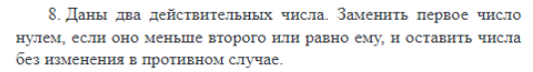
Входные и выходные данные
A – число
B – число

Блок-схема
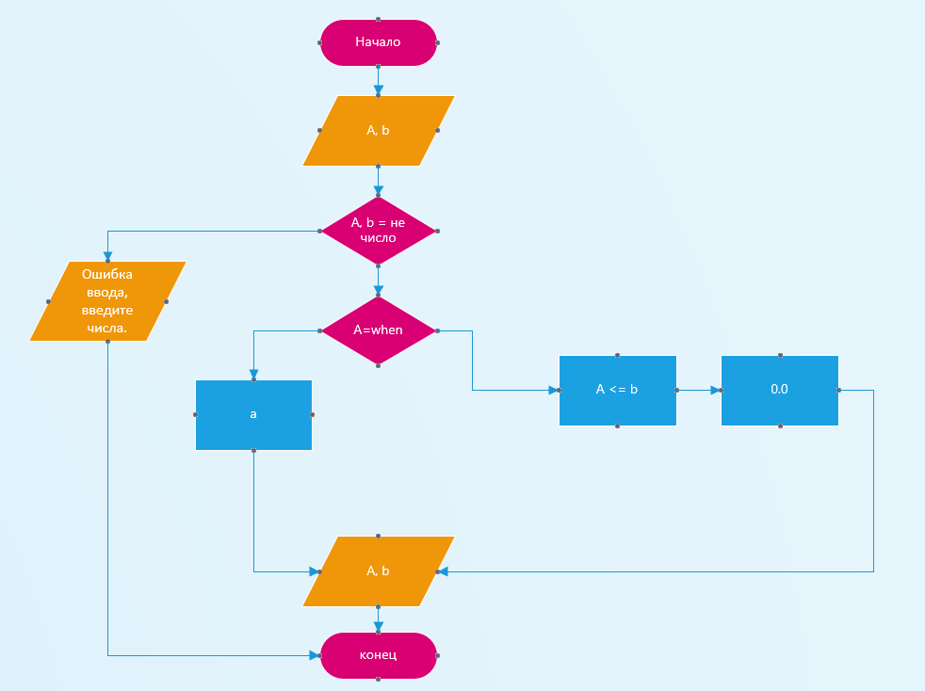
Листинг программы (если есть)
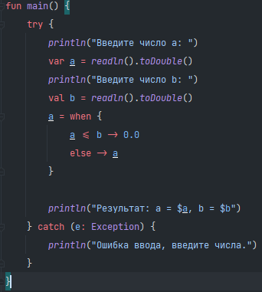
Тестовые ситуации
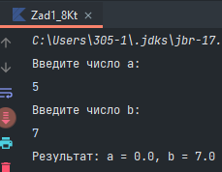
Вывод
Данная программа заменяет первое число нулём если оно меньше или равно второму, иначе изменений не будет

Задание:
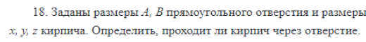
Входные и выходные данные
A – размер отверстия
B – размер отверстия
X – размер кирпича
Y – размер кирпича
Z – размер кирпича
Fits- содержит true либо false что влияет на вывод

Блок-схема
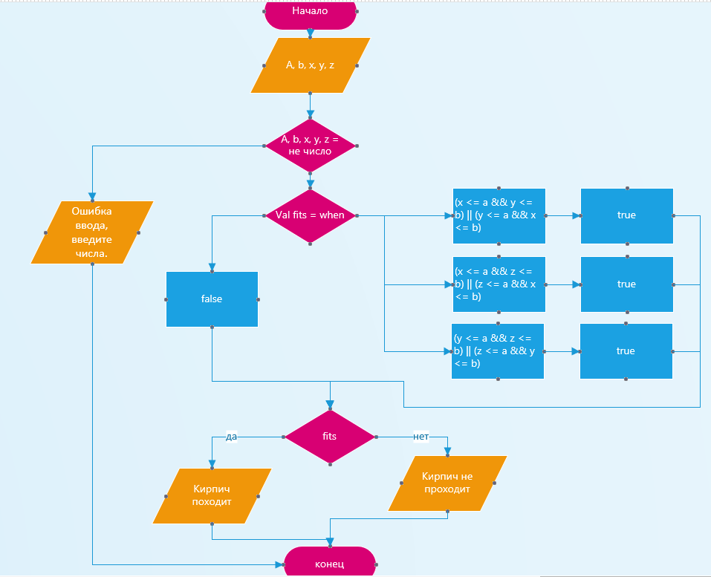
Листинг программы (если есть)
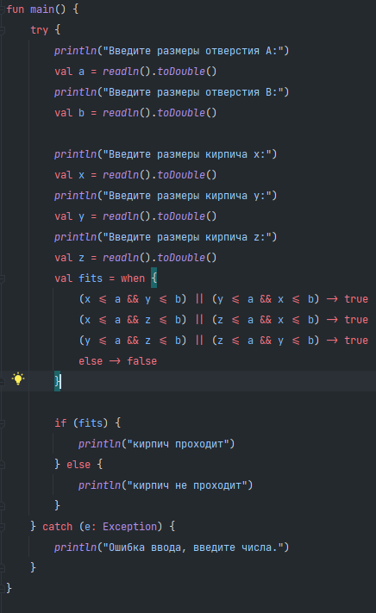
Тестовые ситуации
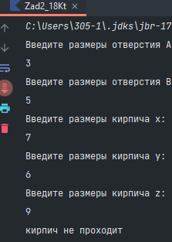
Вывод
С помощью данной программы мы получаем информацию о том пройдет ил кирпич в отверстие или нет

Задание:
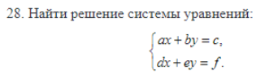
Входные и выходные данные
A – коэффициент
B – коэффициент
C – коэффициент
D – коэффициент
E – коэффициент
F – коэффициент
X – значение из системы
Y – значение из системы
Блок-схема
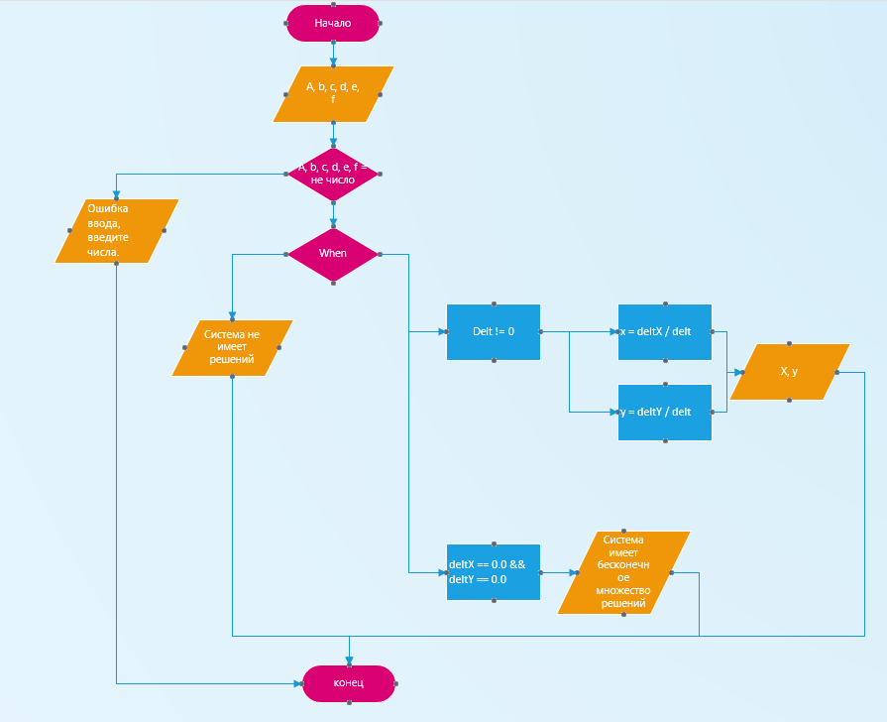
Листинг программы (если есть)
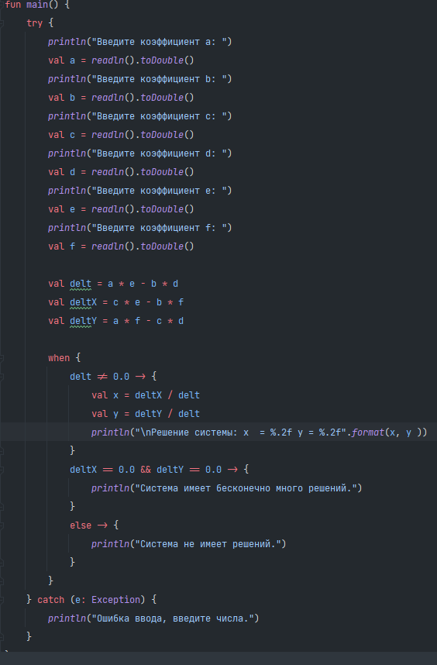
Тестовые ситуации
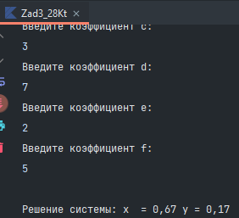
Вывод
С помощью этой программы мы находим решение данной системы уравнений
Задание:
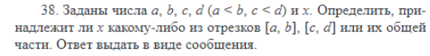
Входные и выходные данные
A – число
B – число
C – число
D – число
X – число
Message – выводящее сообщение
Блок-схема
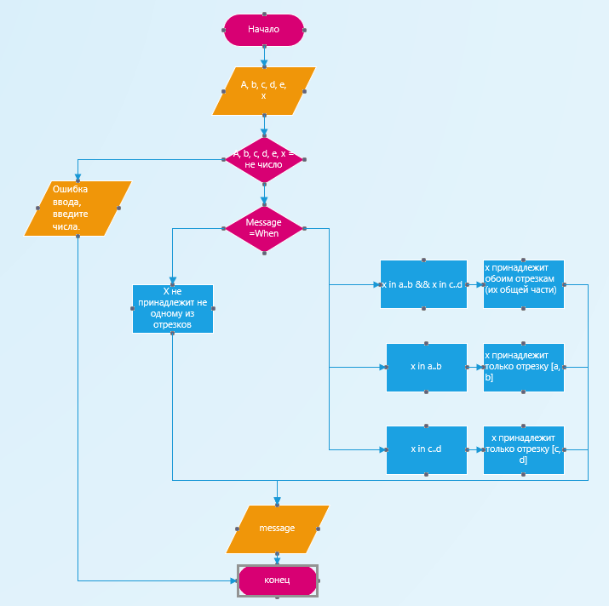
Листинг программы (если есть)
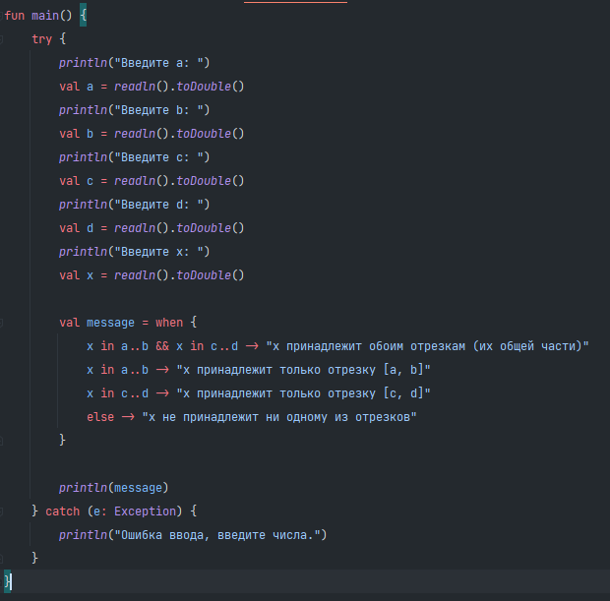
Тестовые ситуации
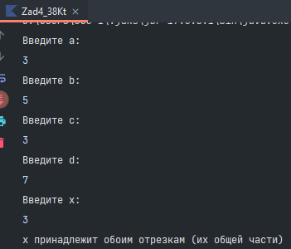
Вывод
С помощью данной программы мы получаем информацию о том каким отрезкам принадлежит x или не принадлежит ни одному из отрезков
Задание:
Входные и выходные данные
Day – число
Message – выводящее сообщение
Блок-схема
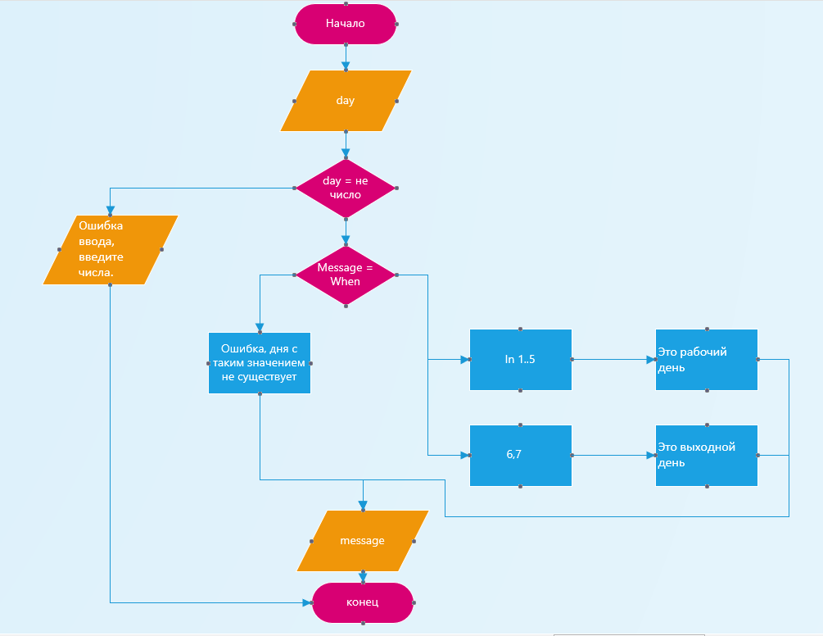
Листинг программы (если есть)
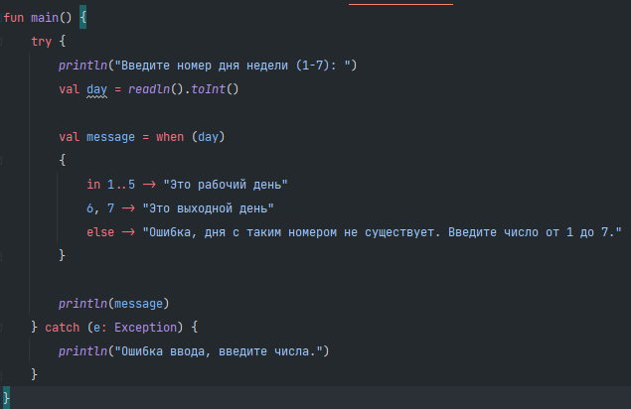
Тестовые ситуации
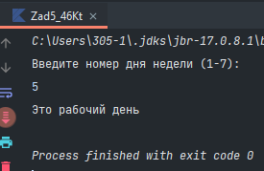
Вывод
С помощью данной программы при вводе числа мы узнаём какой это день

